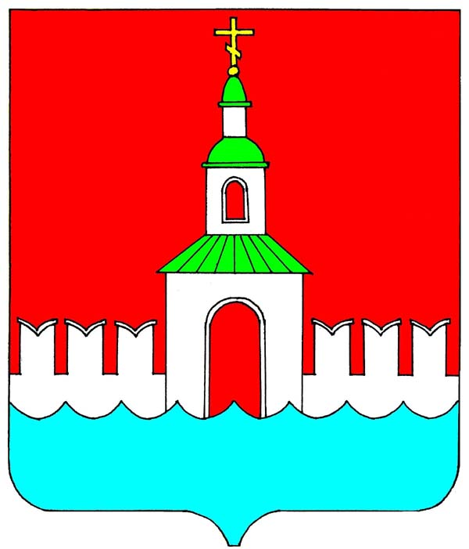

ГЛАВА

ЮРЬЕВЕЦКОГО МУНИЦИПАЛЬНОГО РАЙОНА ИВАНОВСКОЙ ОБЛАСТИ

ПОСТАНОВЛЕНИЕ

от 15.11.2023 № _5___

г. Юрьевец

О проведении публичных слушаний по проекту решения Совета Юрьевецкого муниципального района «О бюджете Юрьевецкого муниципального района на 2024 год и на плановый период 2025 и 2026 годов»

В соответствии со ст.28 Федерального закона от 06.10.2003 № 131 – ФЗ «Об общих принципах организации местного самоуправления в Российской Федерации», решением Совета Юрьевецкого муниципального района от 30.10.2013 № 247 «Об утверждении Положения о порядке организации и проведения публичных слушаний в Юрьевецком муниципальном районе», ст. 15 Устава Юрьевецкого муниципального района,

постановляю:

- Разместить проект решения Совета Юрьевецкого муниципального района «О бюджете Юрьевецкого муниципального района на 2024 год и на плановый период 2025 и 2026 годов» на официальном сайте Юрьевецкого муниципального района в информационно-телекоммуникационной сети Интернет http://yurevets.ru/.

- Провести публичные слушания по проекту решения Совета Юрьевецкого муниципального района «О бюджете Юрьевецкого муниципального района на 2024 год и на плановый период 2025 и 2026 годов».

- Назначить публичные слушания по указанному проекту решения Совета Юрьевецкого муниципального района на 27 ноября 2023 года в 10 часов 00 мин., в актовом зале административного здания по адресу: г. Юрьевец, ул. Советская, д.37.

- Время начала регистрации участников публичных слушаний в 9 час. 30 мин., окончание в 10 час. 00 мин.

- С материалами проекта решения Совета Юрьевецкого муниципального района «О бюджете Юрьевецкого муниципального района на 2024 год и на плановый период 2025 и 2026 годов» можно ознакомиться:
- по адресу: г. Юрьевец ул. Советская, д.37, кабинет 11.
- в информационно-телекоммуникационной сети Интернет http://yurevets.ru/.

6. Замечания и предложения по указанному проекту решения Совета Юрьевецкого муниципального района принимаются до 24 ноября 2023 года с 9.00 час. до 17.00 час., перерыв на обед с 12 час. 30 мин. – 13 час. 00 мин., выходные суббота – воскресенье, по адресу: г. Юрьевец, ул. Советская, д.37, каб.11 или по адресу электронной почты adm@yurevets.ru.

- Возложить подготовку и организацию публичных слушаний по указанному проекту решения Совета Юрьевецкого муниципального района на финансовый отдел администрации Юрьевецкого муниципального района (Смыслова Е.В.) и аппарат Совета Юрьевецкого муниципального района (Артемьева Е.В.).

- Разместить настоящее постановление на официальном сайте Юрьевецкого муниципального района в информационно-телекоммуникационной сети Интернет http://yurevets.ru и опубликовать в районной газете «Волга».

- Настоящее постановление вступает в силу со дня его подписания.

Глава Юрьевецкого муниципального района С.В.Жубаркин

